Отработанные задания отправлять по электронной почте VVRomantsova@mail.ru

ЗАДАНИЕ для группы 212
по МДК 01.01 Технология пошива швейных изделий по индивидуальным заказам
Занятие 90 Модели брюк. Спецификация деталей кроя в соответствии с эскизом. Наименование конструктивных линий и срезов. Направление долевых нитей в деталях.
1. Выполнить конспект лекции в рабочей тетради.
2. На шаблонах деталей брюк подписать названия конструктивных линий и срезов, наметить нить основы (шаблоны в конце конспекта).

КОНСПЕКТ ЗАНЯТИЯ

Для удобства прочтения текста листы можно увеличить, нажав на лист и растянув до нужного размера за уголок листа.
15. Окончательная отделка брюк.
Наименование конструктивных линий и срезов брюк.
На передних и задних половинках брюк нить основы проходит перпендикулярно линии бедер (через середины участков на линии колена и низа). Допускаемые отклонения в гладкокрашенных тканях 3%, с рисунком – 0%. Рисунок ткани в клетку и горизонтальные полоски по боковым шва должны совпадать.
В обтачке и откосе нить основы должна проходить параллельно внутреннему срезу, в поясе н.о. – параллельно долевому срезу, в шлевках – вдоль детали.
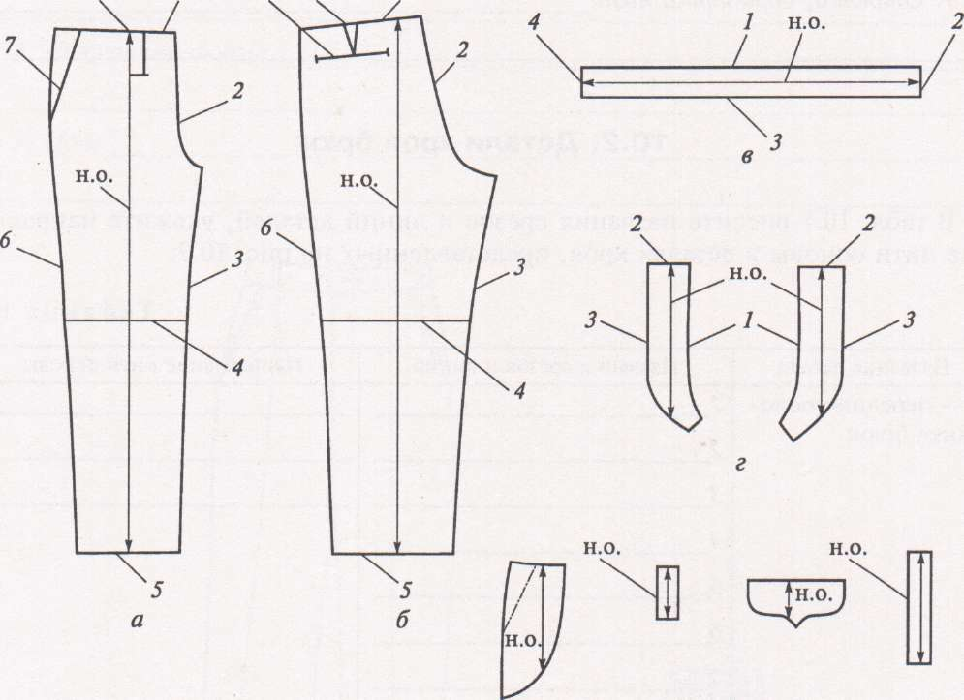

Рисунок 1 Направления нитей основы в деталях брюк.

Рисунок 2. Наименование срезов в деталях брюк.

Рисунок 3. Шаблоны брюк для нанесения конструктивных линий.
Занятие 91 Технологическая последовательность изготовления брюк.
1. Выполнить конспект лекции в рабочей тетради.
2. Написать технологическую последовательность обработки женских брюк и описание внешнего вида, согласно зарисовкам моделей.
(зарисовки моделей в конце конспекта)
Обучающие с фамилиями от А до И – 1 вариант, от К до Я – 2 вариант.
КОНСПЕКТ ЗАНЯТИЯ
Технология изготовления поясных изделий имеет некоторые особенности. Она зависит от конструкции изделия. В качестве типовой можно принять такую технологическую последовательность обработки мужских брюк:
1. Ознакомление с заказом или моделью.
2.Проверка деталей кроя к пошиву.
3.Подготовка деталей кроя к пошиву.
4.Обработка мелких деталей.
5.Обработка защипов (вытачек) на п/п и з/п брюк.
6.ВТО п/п и з/п брюк.
7.Обработка подкладки на п/п и наметывание п/п брюк на подкладку.
8.Обметывание срезов.
9 Обработка кармана на з/п брюк.
10. Обработка боковых и шаговых срезов.
11. Обработка застежки.
12. Обработка верхнего среза.
13. Обработка среднего среза.
14. Обработка низа брюк.
15. Окончательная отделка брюк.

Технологическая последовательность обработки женских брюк:
1. Ознакомление с заказом или моделью.
2.Проверка деталей кроя к пошиву.
3.Подготовка деталей кроя к пошиву: уточнение вытачек, рельефных швов, застежек, надсечек и т.д.
4.Обработка мелких деталей.
5.Обработка защипов (вытачек), рельефных швов, складок .
6.ВТО п/п и з/п брюк.
7.Обработка подкладки на п/п и наметывание п/п брюк на подкладку.
8.Обметывание срезов п/п и з/пбрюк .
9 Обработка карманов.
10. Обработка боковых и шаговых срезов.
11. Обработка застежки в левом боковом шве или по модели.
12. Обработка переднего и среднего среза.
13. Обработка верхнего среза.
14. Обработка низа брюк.
В каждом конкретном случае возможно изменение последовательности в зависимости от модели, наличия отделочных строчек, декоративных элементов.
Схема технологической последовательности обработки брюк.

Занятие 92 – 93 Практическое занятие № 21
Изучение моделей брюк, спецификации деталей кроя. Определение нити основы в деталях кроя (по заданию).
Обучающая цель практического занятия:
- сформировать у обучающихся навыки технологически грамотно составлять описание модели и спецификацию деталей кроя, правильно определять нить основы в изделии;
-сформировать знания и умения в процессе выполнения описания модели брюк и составления спецификации деталей кроя.
Содержание работы
Задания для выполнения практического занятия.
1. Выполнить описание модели в соответствии с зарисовкой по вариантам.
2. По предложенным зарисовкам модели выполнить спецификацию деталей кроя, записав названия деталей в таблице (табл.1).
3. Определить нить основы в деталях кроя.
5. Оформить отчет о ЛПР в виде описания модели брюк с записью спецификации деталей кроя в таблице и указания направления нити основы в деталях кроя.
При выполнении работы необходимо соблюдать последовательность описания внешнего вида изделия, правила нахождения нитей основы в деталях.
После выполнения практического занятия учащийся должен:
Знать: правила выполнения описания внешнего вида изделия и спецификации деталей кроя.
Уметь: применять полученные знания в конкретных производственных ситуациях.
Сдать: отчет о выполненной работе.
Пример выполнения ПЗ.
Рисунок 1. Эскиз модели женских брюк
Описание модели:
Брюки женские свободные спортивного стиля, выполненные из плащевой ткани.
На передних частях брюк выполнены карманы с отрезным бочком. По бокам выше линии кармана – накладные карманы с клапаном, в углах кармана карманах выполнены вытачки.
Верхний срез брюк обработан притачным поясом на резинке.
Спецификация деталей кроя женских брюк
Таблица 1
Код детали | Наименование детали | Количество деталей |  | Примечание
 |  | в лекалах | в крое
Основная ткань (шерсть)
01 | Передняя часть брюк | 1 | 2
02 | Задняя часть брюк | 1 | 2
03 | Бочок - подзор | 1 | 2
04 | Карман | 1 | 2
05 | Клапан | 1 | 2
06 | Подклапан | 1 | 2
07 | Пояс | 1 | 1
Подкладочный материал
08 | Подкладка кармана | 1 | 2

Направление нитей основы в деталях брюк:
- на передней и задних частях брюк н.о. проходит через середины участков на линии колена и низа;
- и т.д
Варианты зарисовок моделей брюк
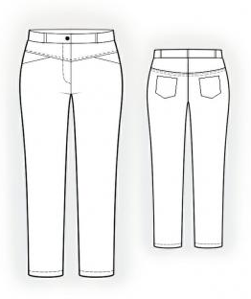
Вариант №1 Вариант №2

